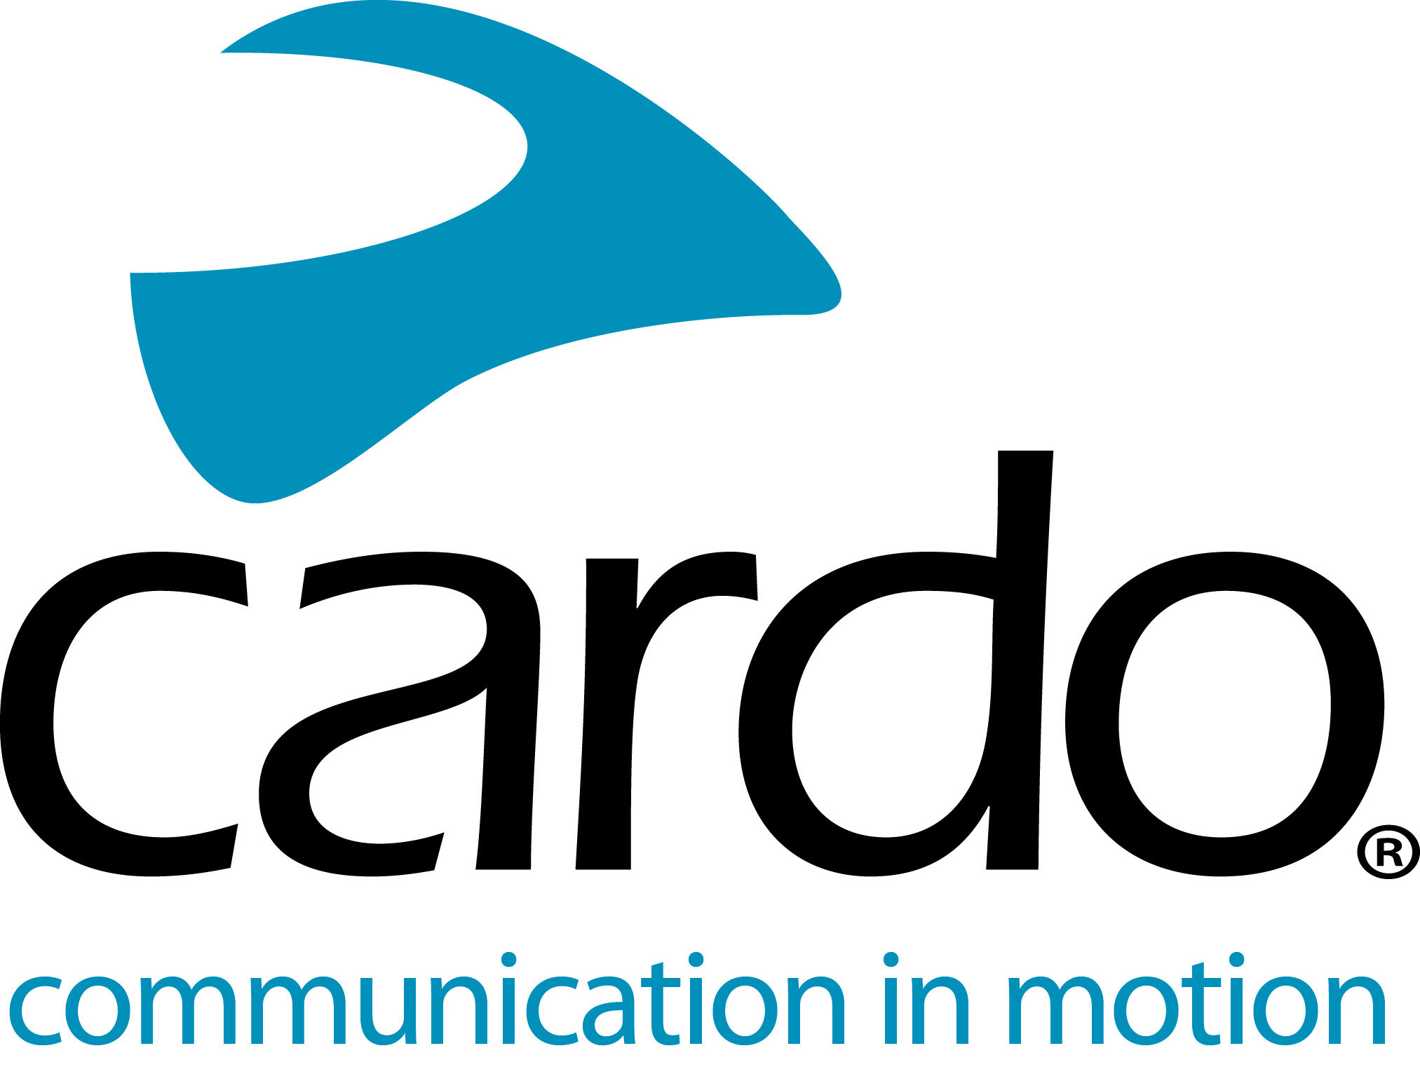

Dynamic MESH Communication van Cardo Systems

Cardo Systems was de eerste die verder ging dan Bluetooth in draadloze motorfietscommunicatie- systemen toen het in 2015 Dynamic MESH Communication (DMC) introduceerde in zijn PACKTALK-units. Na vijf jaar heeft Cardo Systems deze technologie nog verder verfijnd - hier zijn meer details over wat het is en wat het betekent voor rijders - of je nu alleen rijdt of in een groep ...

Wat is het?

Bluetooth werkt door een rechte ketting te maken - hoe meer rijders erbij betrokken zijn, hoe zwakker de ketting is en als een schakel uit de ketting verdwijnt is de verbindingslijn verbroken. Dynamic MESH Communication is, zoals de naam doet vermoeden, een flexibel netwerk dat bestaat uit veel verschillende verbindingen tussen elke unit. Elke DMC-unit fungeert als zijn eigen communicatiehub en zoekt voortdurend naar verbinding met andere units die hij ‘kent’. Meerdere verbindingen tussen DMC- units betekent dat rijders van positie kunnen wisselen, zich bij de groep kunnen voegen of vertrekken en later terugkomen met automatische herconnectie.

Waarom maakt het uit?

• Snel koppelen

Het koppelen van uw apparaat met anderen in de MESH-modus kan in zes seconden worden uitgevoerd. Ervaar naadloze en betrouwbare communicatie snel en effectief.

• Set and forget zelfherstellend netwerk

Dynamic MESH Communication-connectiviteit stelt rijders in staat om gebruik te maken van ‘Set and Forget’ wanneer ze hun DMC-unit met andere DMC-units koppelen om de 'Always On'-intercom te ervaren. Of je nu binnen of buiten bereik rijdt tijdens een rit of maandenlang niet samen rijdt - eenmaal gekoppeld, hoeven de rijders niet opnieuw verbinding te maken, want dat gebeurt automatisch, zonder op een knop te hoeven drukken.

• Hoogwaardige verbinding

DMC zorgt voor een betrouwbare verbinding - mocht een apparaat uitvallen, misschien als gevolg van een lege batterij, dan tast het de andere verbindingen niet aan.
• Volledige audio
Of het nu gaat om muziek en intercom, een telefoongesprek of de radio - weet dat alle audiobronnen intelligent worden gemixt zonder dat u zich ergens zorgen over hoeft te maken.

• Single en groepsritten

Geniet van ongeëvenaarde communicatie tijdens groepsritten met slechts twee leden. Het bereik tussen elke DMC-unit is maximaal 1,6 km en 8 km voor de hele groep - plus de mogelijkheid om twee tot 15 rijders met elkaar te verbinden tijdens één rit. Rijd uw eigen rit, zonder dat u zich zorgen hoeft te maken over binnen- en buitenbereik rijden.

De DMC-technologie is terug te vinden in de topproducten van Cardo Systems, de PACKTALK BOLD, PACKTALK BLACK en PACKTALK Slim. Elke unit biedt een ‘beste op de markt'-ervaring en biedt niet alleen uitzonderlijke connectiviteit, maar ook een toonaangevende geluidskwaliteit dankzij JBL-luidsprekers, een groter bereik tot 1,6 km en Cardo's eigen Natural Voice.

Win een van de drie PACKTALK BOLD duokits die Cardo Systems voor het grijpen heeft door hier te klikken.

Overweeg je om lid te worden van de #CardoFam? Bezoek www.cardosystems.com of bezoek uw plaatselijke Cardo Systems-dealer voor meer details en meer informatie.

Volg om mee te praten op de Cardo Systems Facebook-, Twitter- en Instagram-kanalen of bekijk het YouTube-kanaal. Cardo Systems is gespecialiseerd in het ontwerp, de ontwikkeling, de productie en de verkoop van ultramoderne draadloze communicatie- en entertainmentsystemen voor motorrijders. Sinds de oprichting in 2004 heeft Cardo de overgrote meerderheid van innovaties voor Bluetooth-communicatiesystemen voor motorfietsen gepionierd. De producten van het bedrijf, nu verkrijgbaar in meer dan 100 landen, zijn 's werelds toonaangevende communicatieapparaten voor de motorindustrie.

